AGH-X1 – Materialdatenblatt 1.0
Aluminium-Graphen-Highway-Busbar mit leitfähiger, risshemmender Decklage

1. Produktbezeichnung
- Name: AGH-X1
- Typ: Hochstrom-Busbar / Stromschiene
- Version: 1.0
- Status: Pilotfertigungsfähig

2. Materialaufbau (Schichtstruktur)
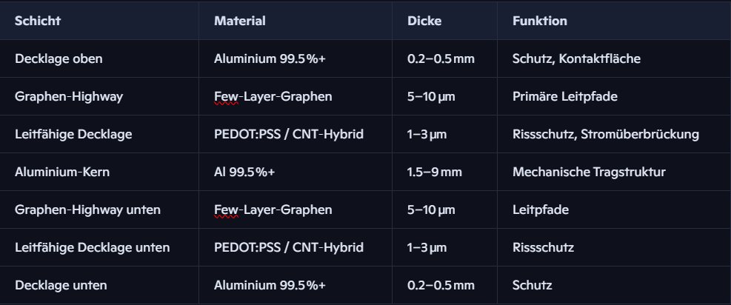
3. Geometrie
- Standardquerschnitt: 20 mm × 4 mm
- Toleranzen:
  - Breite: ±0.1 mm
  - Dicke: ±0.05 mm
- Minimaler Biegeradius: ≥ 10× Gesamtdicke

4. Elektrische Eigenschaften
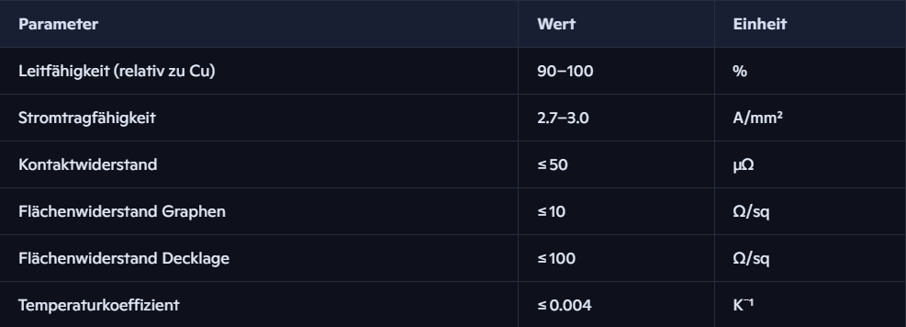

5. Thermische Eigenschaften
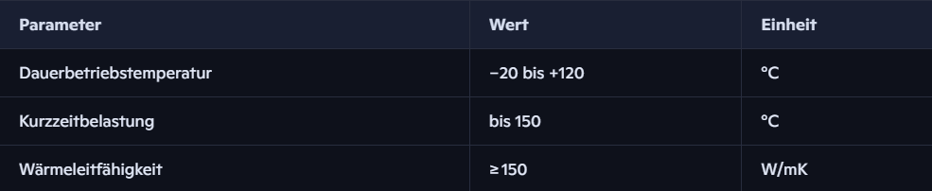

6. Mechanische Eigenschaften


7. Nachhaltigkeit & Ressourcen
- Kupferfrei
- Rohstoffe: Aluminium, Kohlenstoff, Polymer
- Recyclingfähigkeit: Hoch
- CO₂-Fußabdruck: Niedrig–Mittel

8. Prüfmethoden
- 4-Punkt-Messung (Leitfähigkeit)
- Querschliffanalyse (Schichtstruktur)
- Tape-Test (Haftung)
- Biegetest (Rissresistenz)
- Temperaturzyklen (−20 °C bis +120 °C)
- Ultraschallprüfung (Delamination)

9. Zertifizierungsstatus
- IEC-Normen: in Vorbereitung
- RPZ-Analyse: abgeschlossen (Version 1.1)
- Prozesskette: vollständig dokumentiert
- Langzeittests: geplant

10. Freigabekriterien
- Leitfähigkeit ≥ 90 % von Kupfer
- Keine Delamination
- Keine Risse
- Kontaktwiderstand < 50 µΩ
- Mechanische Integrität erfüllt

Hinweis: Dieses Datenblatt dient als Grundlage für Pilotfertigung, Zertifizierungsvorbereitung und industrielle Bewertung. Weitere Versionen folgen nach Abschluss der Langzeitprüfungen.

